**BỘ CÔNG THƯƠNG**

**TRƯỜNG ĐẠI HỌC CÔNG NGHIỆP TP. HCM**



**CHUYÊN ĐỀ IOT**

**BÀI BÁO CÁO 7**

**NHÓM 8**

Giảng viên: **Nguyễn Thế Kỳ Sương**

Sinh viên:

* Bùi Mĩ Trung Hiếu 20097651
* Trần Thanh Tra 20009371

**Thành phố Hồ Chí Minh – 2023**

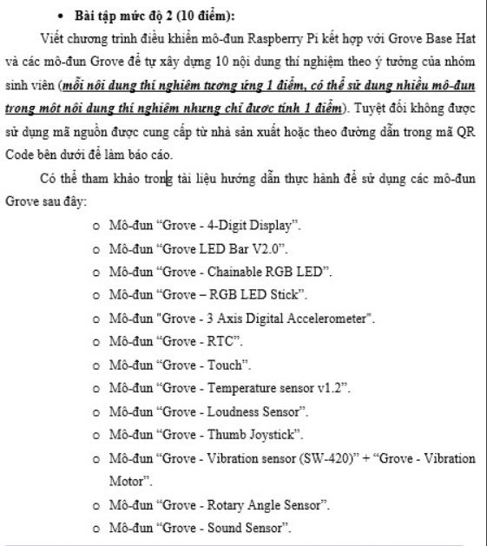

**Trong báo cáo tụi em khảo sát các Moudle sau:Từ đường dẫn mà giáo trình cung cấp**

https://www.mediafire.com/file/9yk5v9ajmsuwy17/Danh_sach_modul.pdf/file





















**Các dự án đều dùng Raspberry Pi 4 Pi kết hợp với Grove Base hat để liên kết phần cứng:**

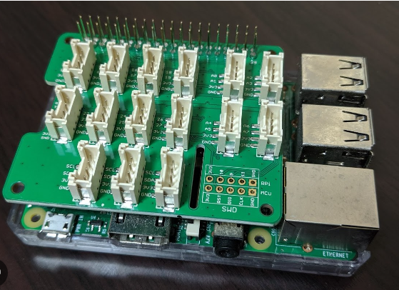

Lưu ý: Các Schematic đều thực hiện vẽ từ Grove Base hat với Module

**Dự án 1: Touch sensor điều khiển Relay:**

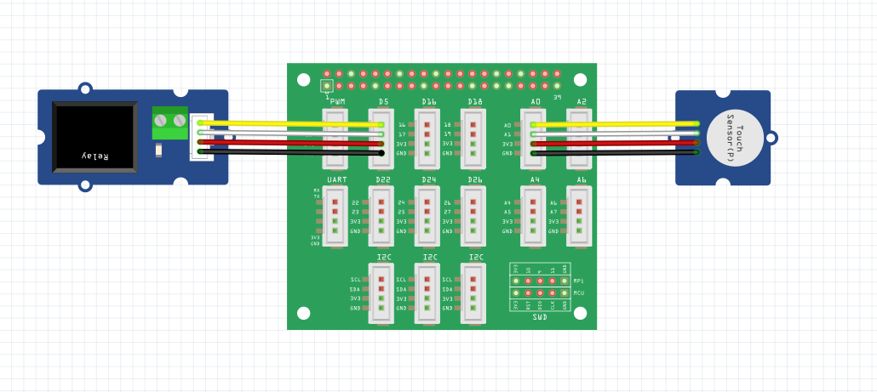

Grove Touch Sensor

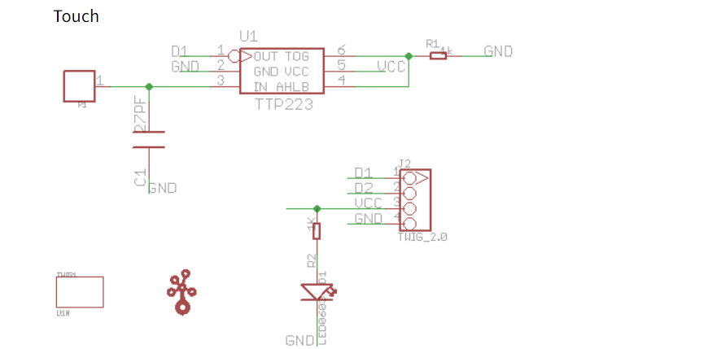

Grove Relay

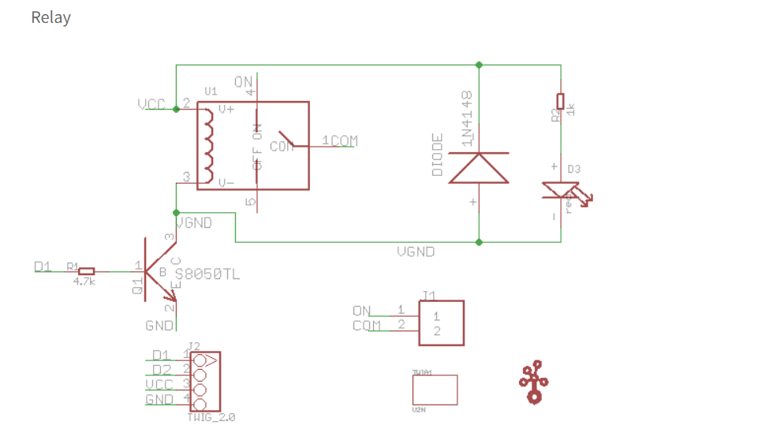

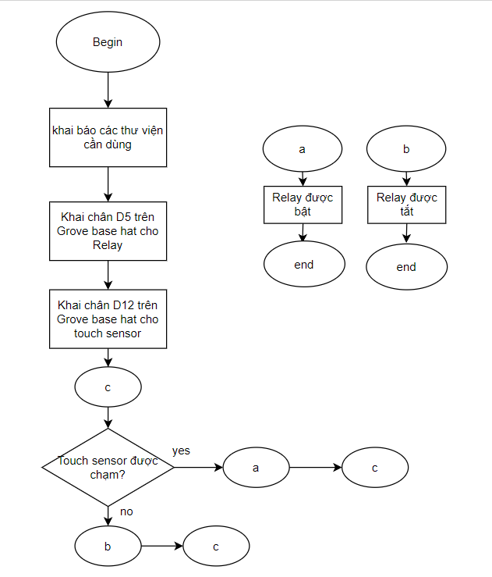

**Dự án 2: Thump Joystick điều khiển Buzzer và Led:**

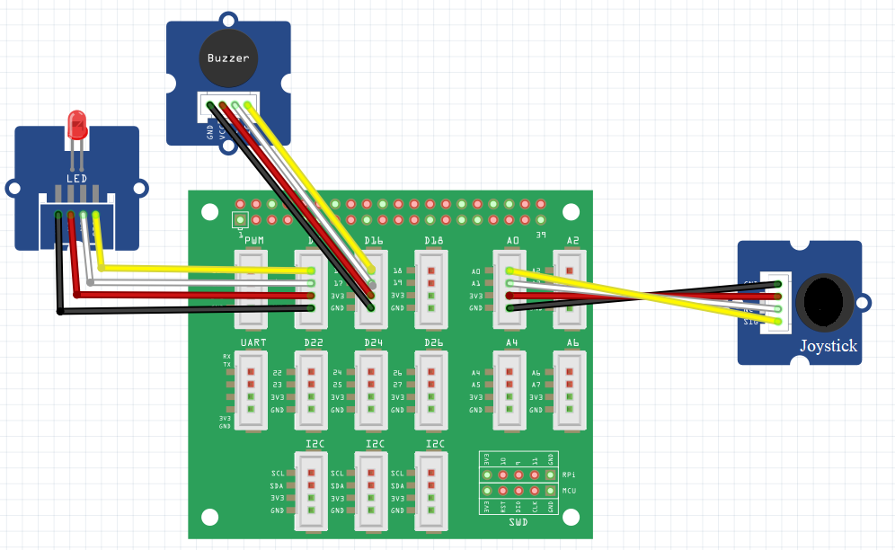

Grove Thump Joystick

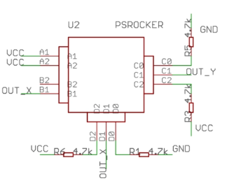

Grove Buzzer

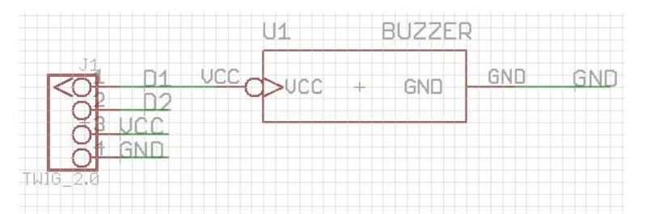

Grove Led

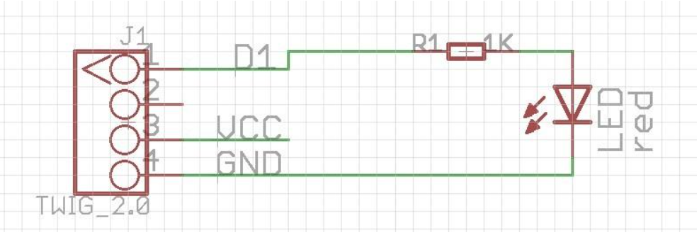

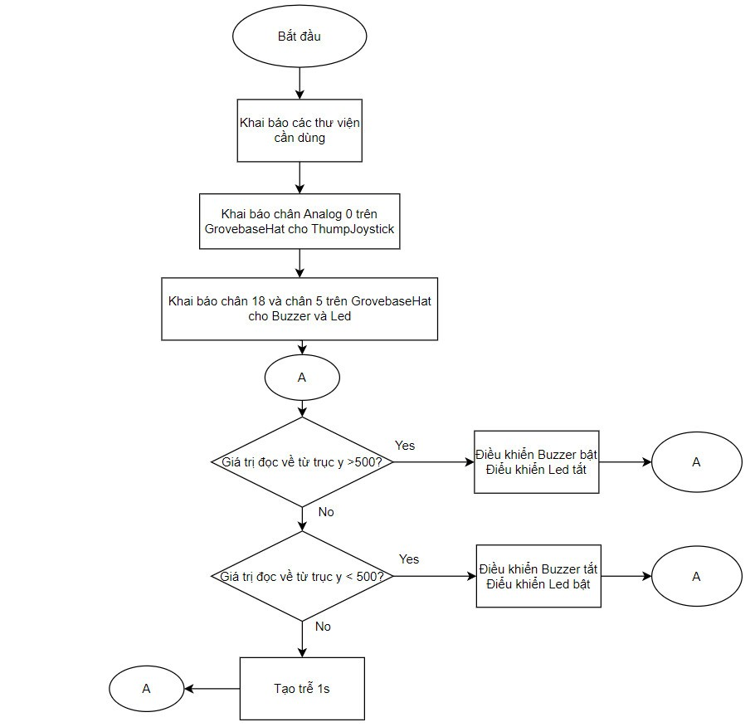

**Dự án 3: Light sensor điều khiển Led:**

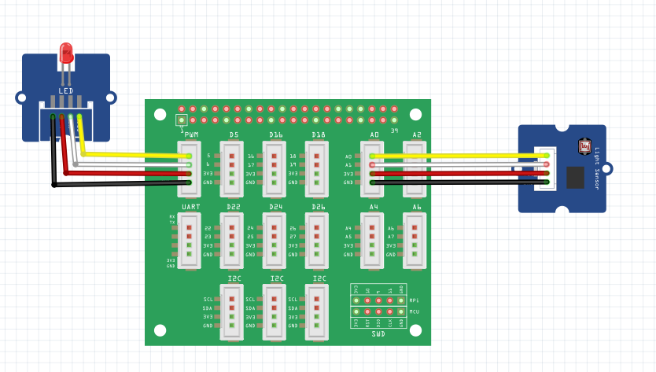

Grove Light Sensor

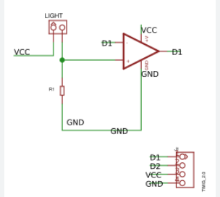

Grove Led



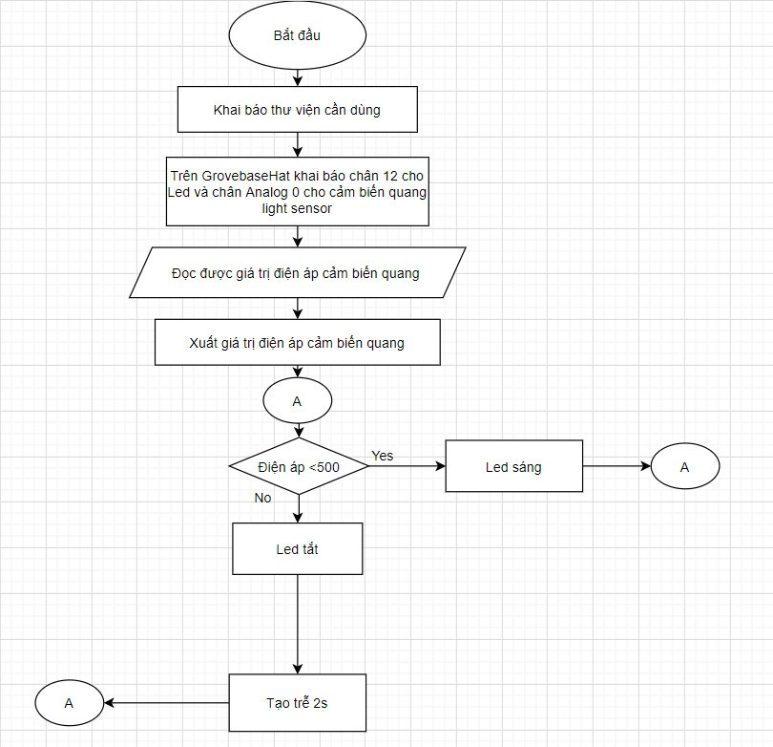

**Dự án 4: Sound Sensor hiển thị LCD:**

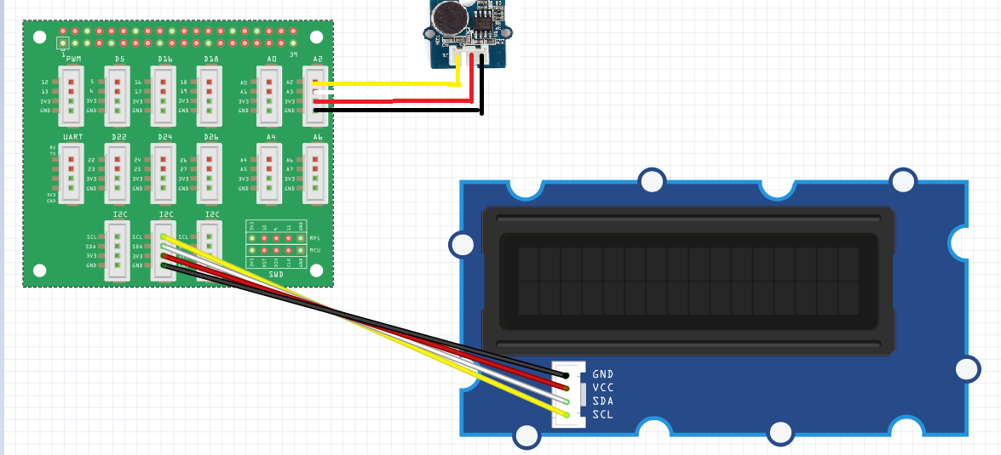

Grove Sound Sensor

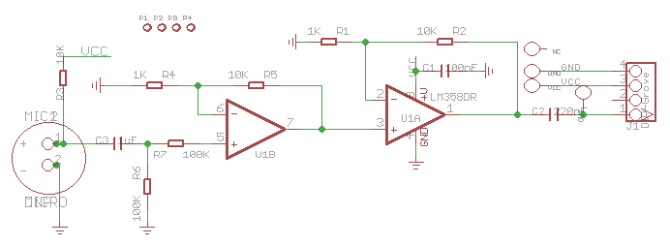

Grove LCD

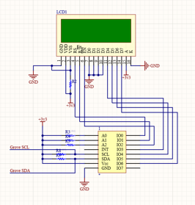

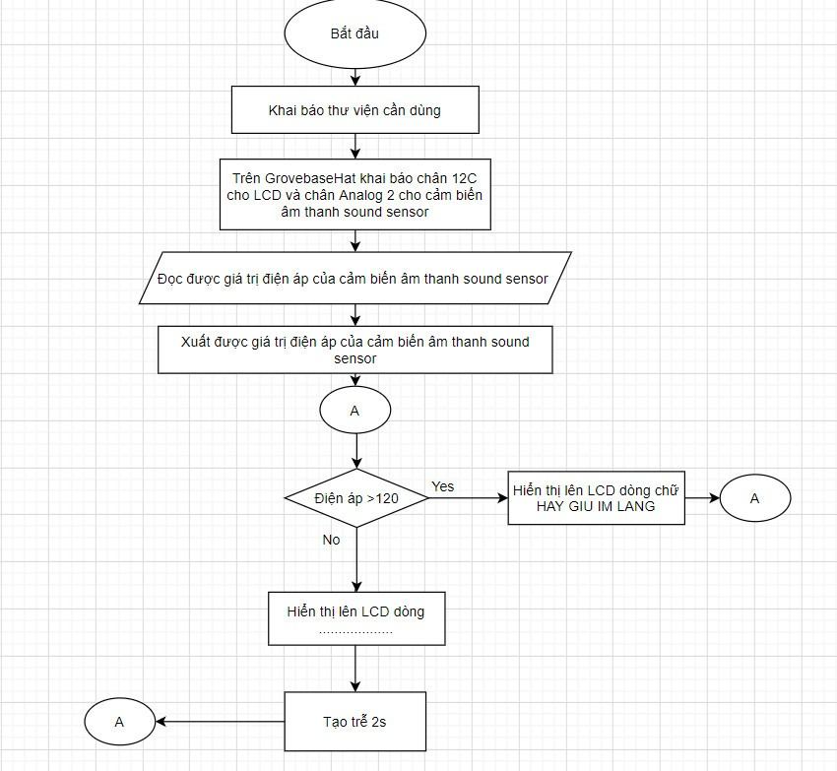

**Dự án 5: đọc nhiệt độ, độ ẩm từ DHT11 hiện thị LCD:**

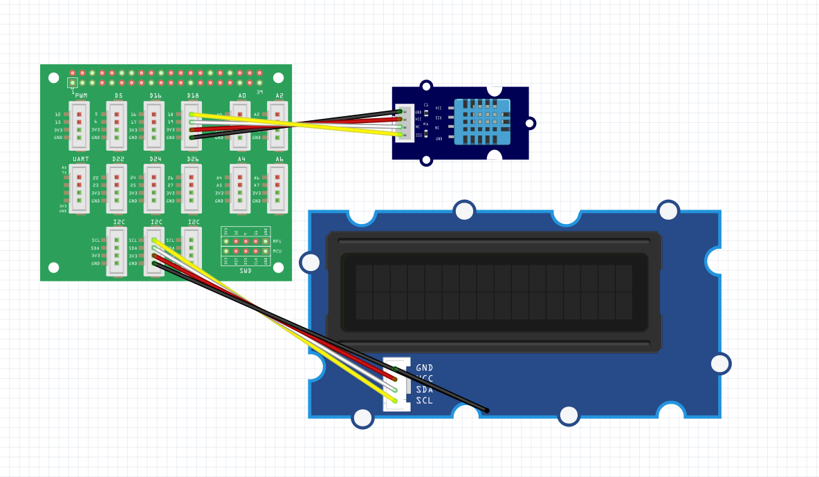

Grove DHT11 sensor

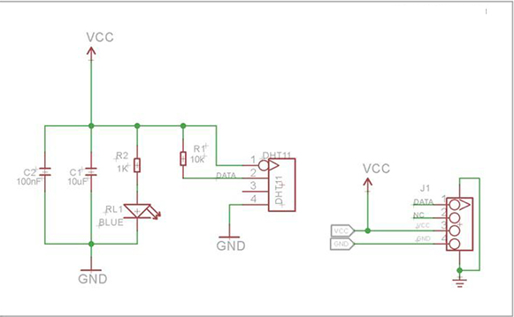

Grove LCD



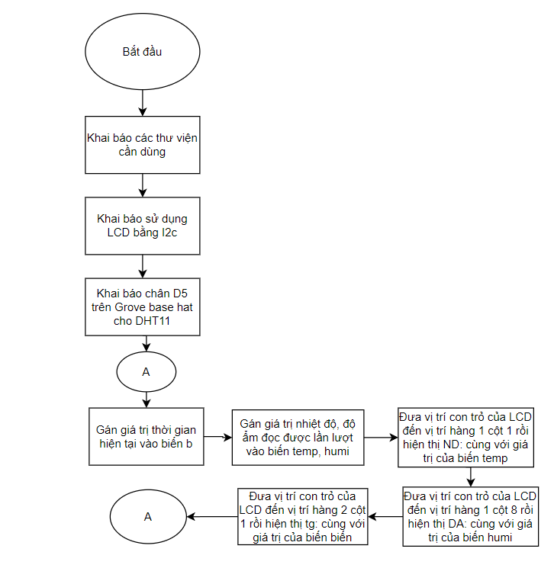

**Dự án 6: đo khoảng cách bằng cảm biến Ultrasonic Ranger để điều khiển Led:**

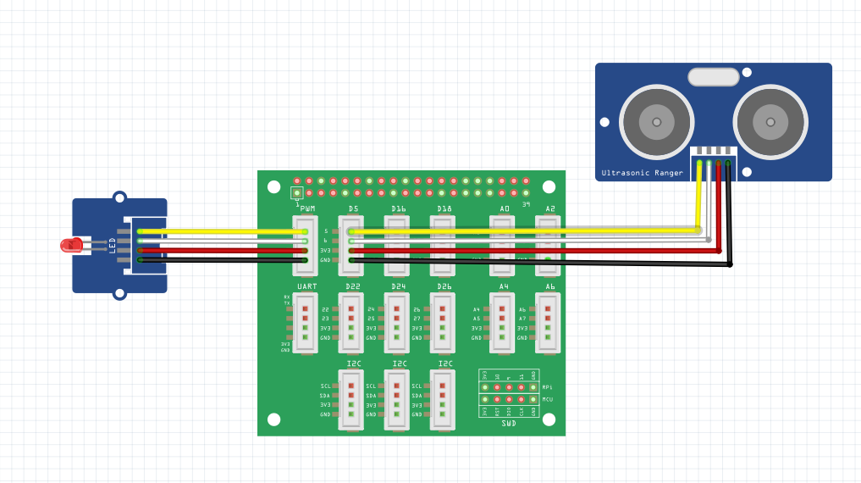

Grove Ultrasonic Ranger

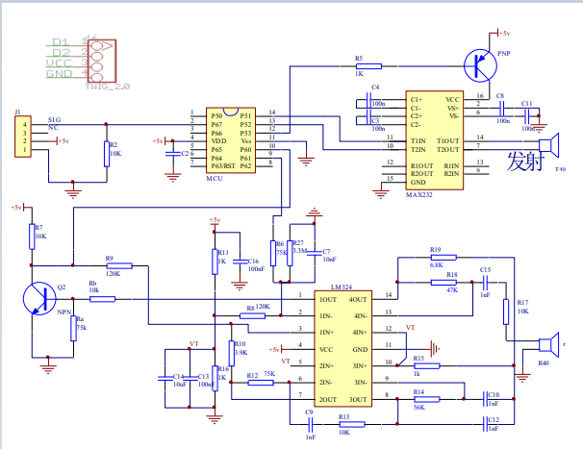

Grove Led



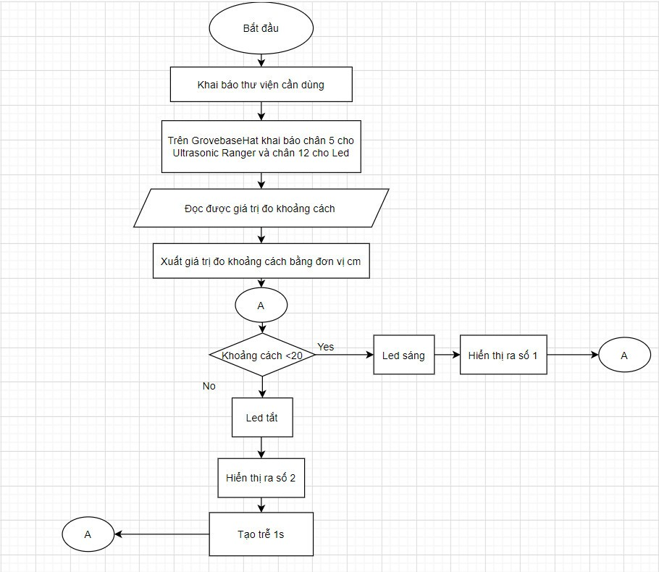

**Dự án 7: điều khiển độ sáng của Led bằng Rotary Angle Sensor:**

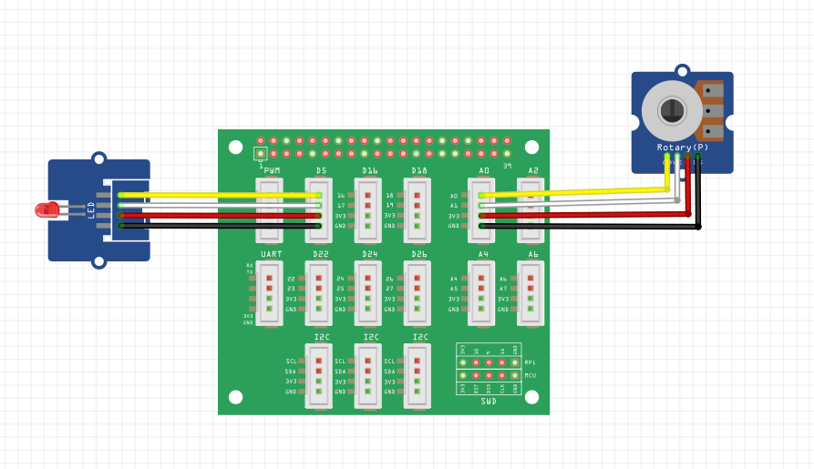

Grove Rotary Angle Sensor

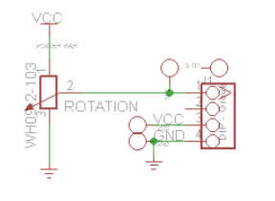

Grove Led



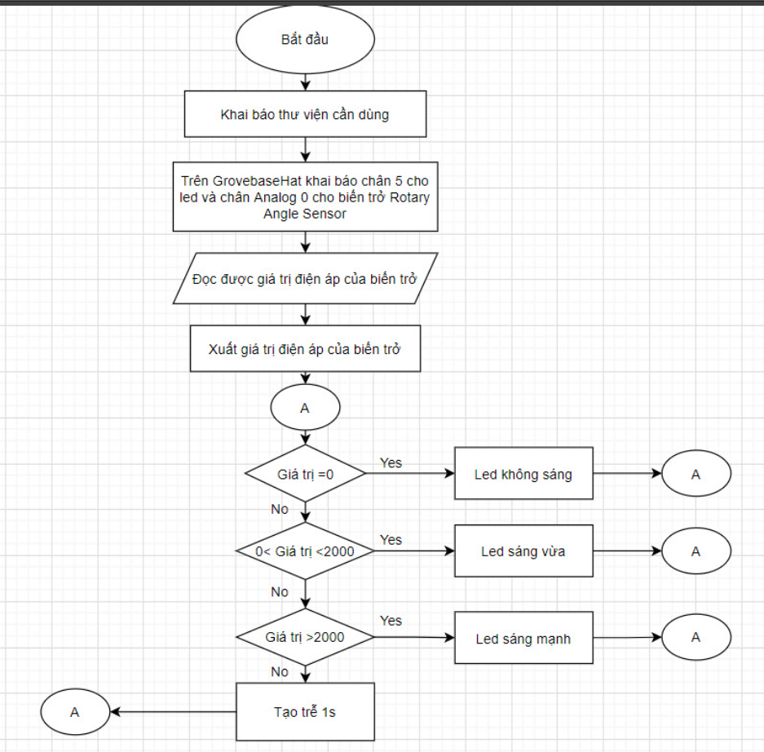

**Dự án 8: đọc giá trị của Water Sensor để điều khiển Relay và hiển thị LCD:**

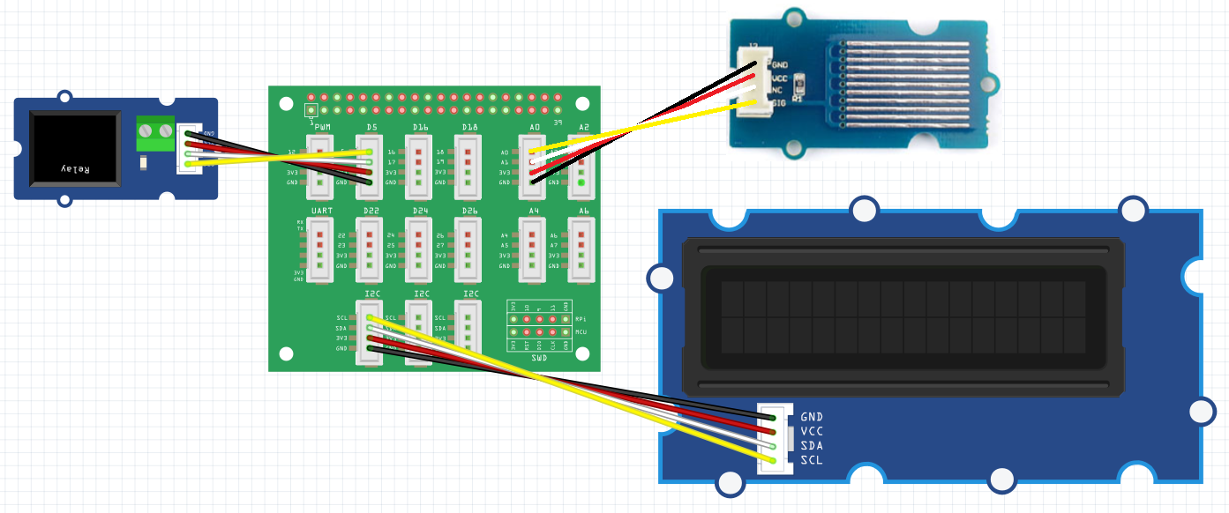

Grove LCD



Grove Relay



Grove Water Sensor

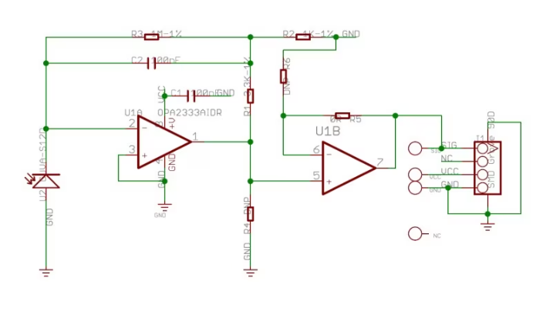

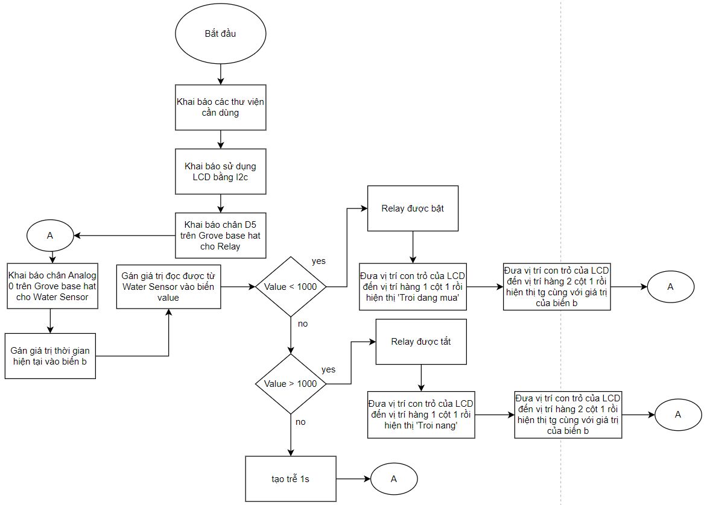

**Dự án 9: đọc giá trị của Moisture Sensor để điều khiển Relay:**

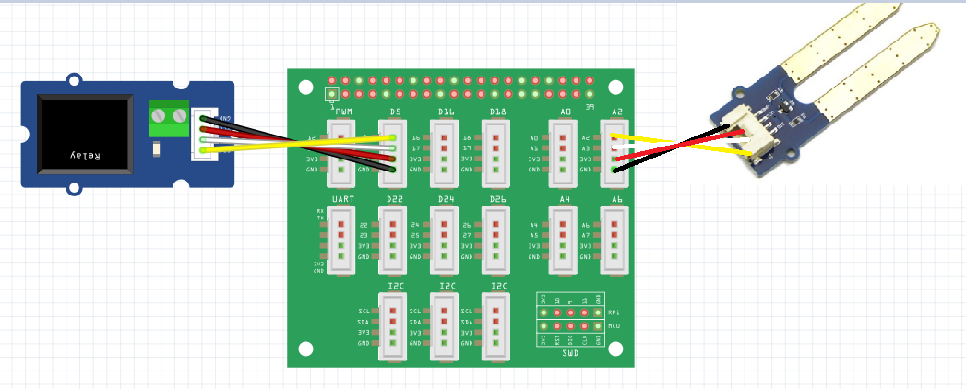

Grove Moisture Sensor

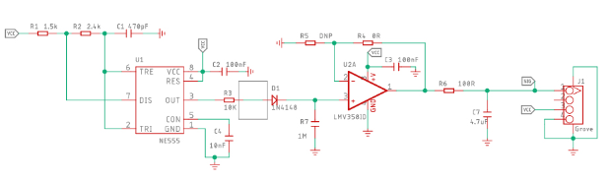

Grove Relay



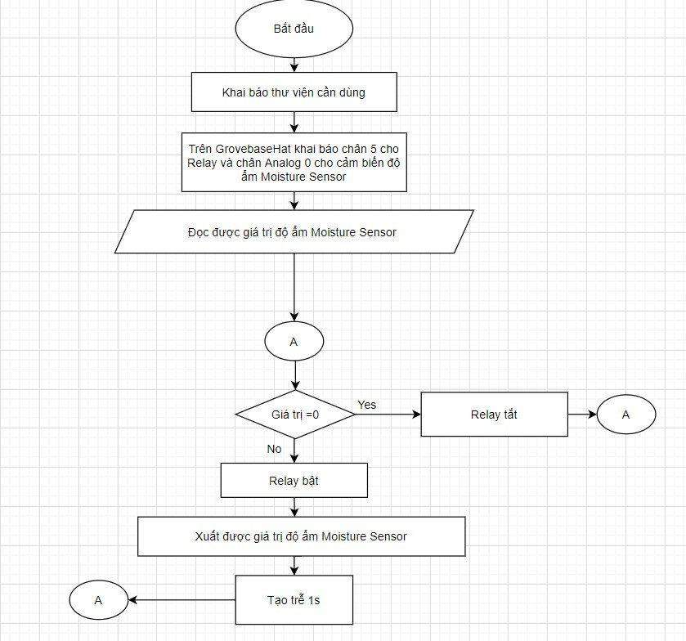

**Dự án 10: đọc giá trị của Temperrature Sensor để điều khiển Led:**

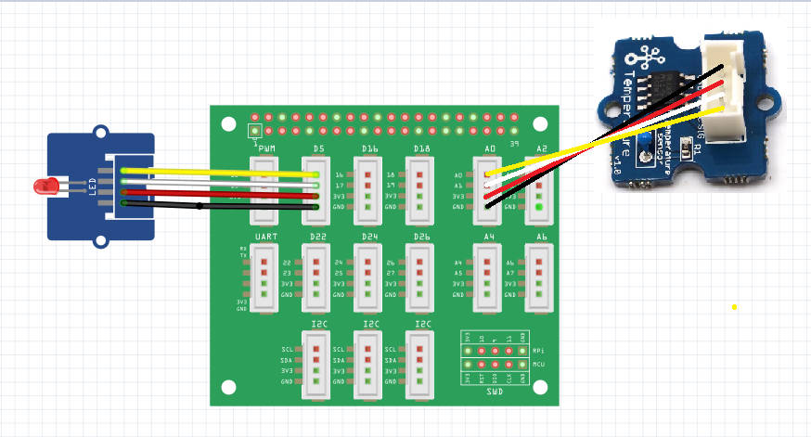

grove temperature sensor 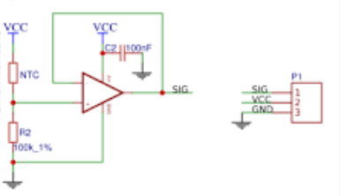

Grove Led



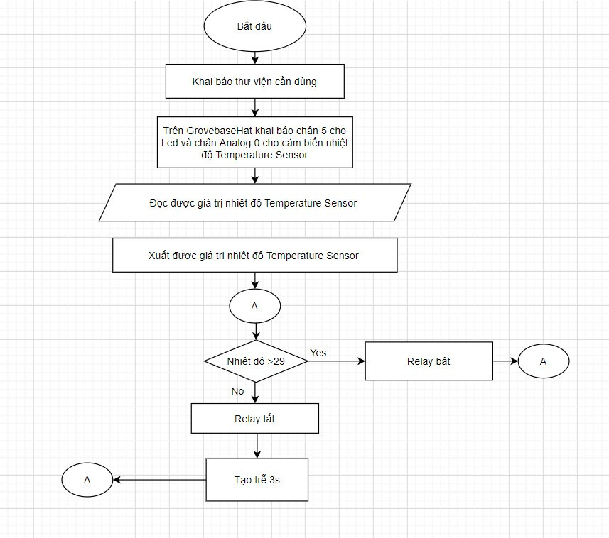

**Video minh chứng kết quả:**

https://youtu.be/A-4PjpU4c6U?si=Vj9d2zld5FHhbvQp